用户证书下载/更新操作手册
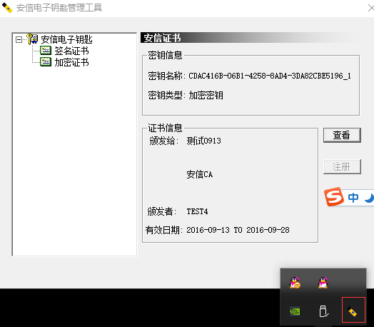

证书自助操作
登陆http://221.8.16.124:7443/，进入数字证书注册系统
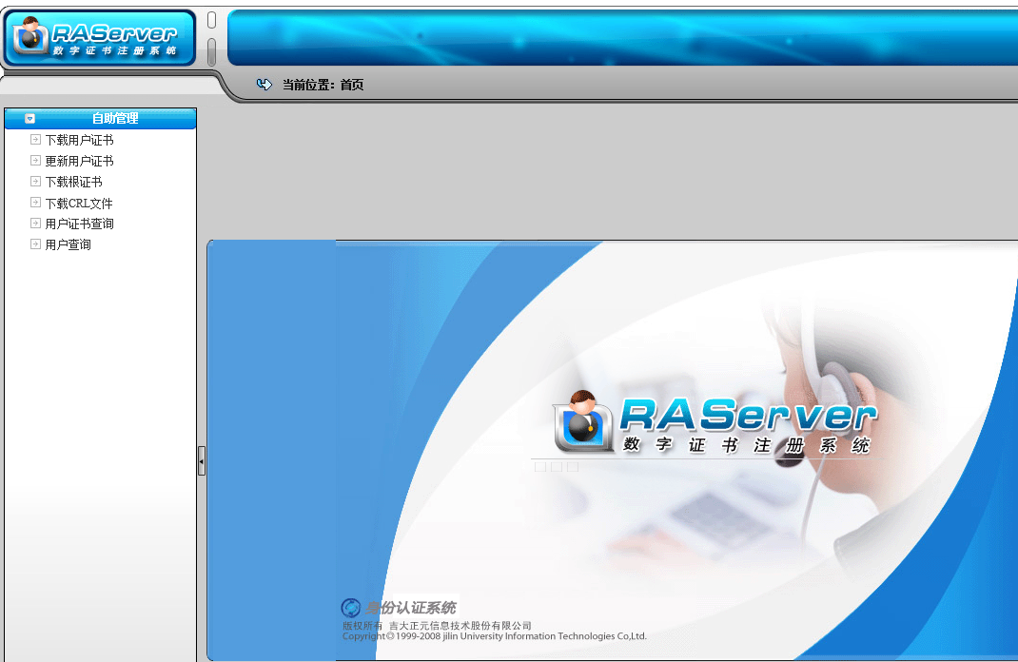

点击“更新用户证书”，显示的对话框点下一步
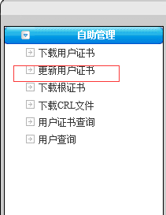
注：如果浏览器下方出现黄色提示，请按提示选择“允许”
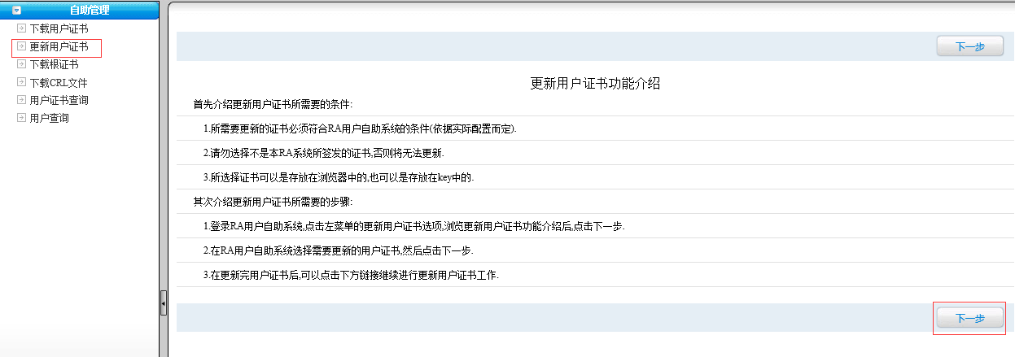
- 进入页面后，直接点选择证书
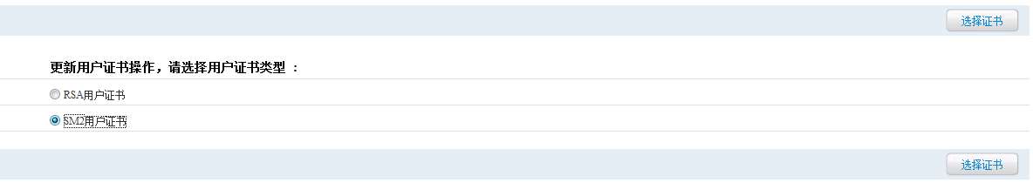
- 弹出证书框，选择证书，点确定,弹出密码框，输入电子钥匙密码，
注：当出现更新页面时，点更新，再次输入密码即可

操作前须知

安装IDAEnroll控件，
如下图
说明：部分电脑是在点击部分操作时，弹出此对话框。点击后会跳回首页。
请等至弹出安装对话框，点击安装即可。参见下图：
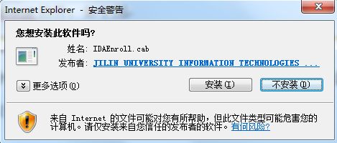

网站添加受信任站点
打开IE浏览器，请将http://221.8.16.124:7443添加到IE的受信任站点中。如下列图：
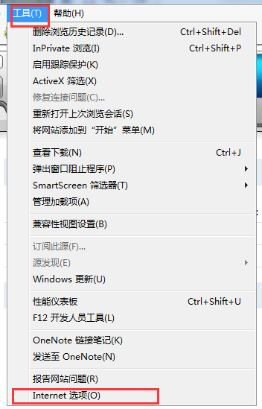
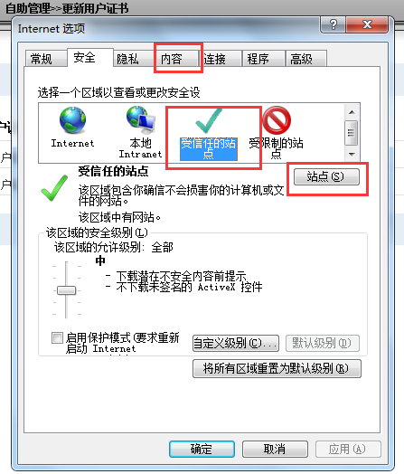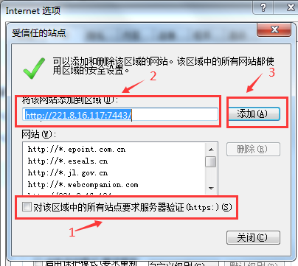
完成后，即可开始更新。

